Краткая инструкция к занятию
Тема занятия: Изготовление композиции "Клумба". Подбор эскиза. Выбор цвета. Вырезание полосок. Подготовка деталей (скручивание в роллы).
Творческое объединение: «Моделирование»
Класс: 3 класс
Добрый день, ребята! Мы продолжаем на занятиях изготавливать поделки в технике квиллинг.
Для начала давайте вспомним технику безопасности и заглянем сюда, выбрав правила безопасности с ножницами и клеем https://chuvikova-mariya.rostov-obr.ru/item/384839#/. Теперь можно приступать к работе!
Вариант для самостоятельного изготовления:
На сегодняшнем занятии мы подбираем эскизы для нашей клумбы, выбираем нужные цвета цветной бумаги для изготовления цветов, нарезаем полоски, скручиваем в роллы.
Вам понадобятся клей, кисточка для клея, зубочистка (для скручивания в роллы), полоски шириной 0,5 см., ножницы, а также крышка из под коробки конфет.
1. Разлинеиваем лист бумаги нужного цвета полосками 0,5 см. Разрезаем полоски. Количество полосок вы определяете самостоятельно, в зависимости от того сколько цветов будет на клумбе.
2. Чтобы изготовить лепестки цветов и серединку необходимо на зубочистку накрутить полоску. Накручиваем бумажную полосочку до тех пор, пока она не закончится по длине. После этого закрепляем конец клеем, не снимая её с зубочистки.
1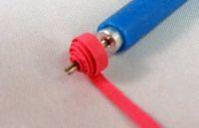 2 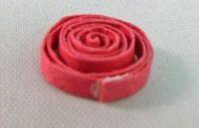 3 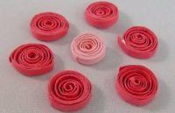
3. Чтобы изготовить листик необходимо также накрутить полоску на зубочистку до края полоски, снять с зубочистки наш кружок, чуточку припустить чтобы он распустился слегка, затем закрепляем кончик полоски клеем и склеиваем.
1 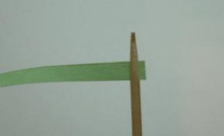 2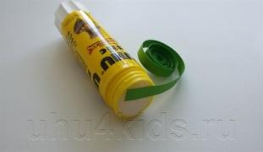 3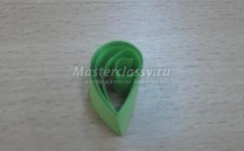
И так накручиваем столько лепестков и листиков, сколько вы запланировали разместить на клумбе цветов.
На этом наше занятие завершается, склеивание деталей будем выполнять на следующем занятии!
Жду с нетерпением ваших хвастиков на WhatsApp или эл.почту mariya_chuvikova@mail.ru
Встретимся через неделю!

